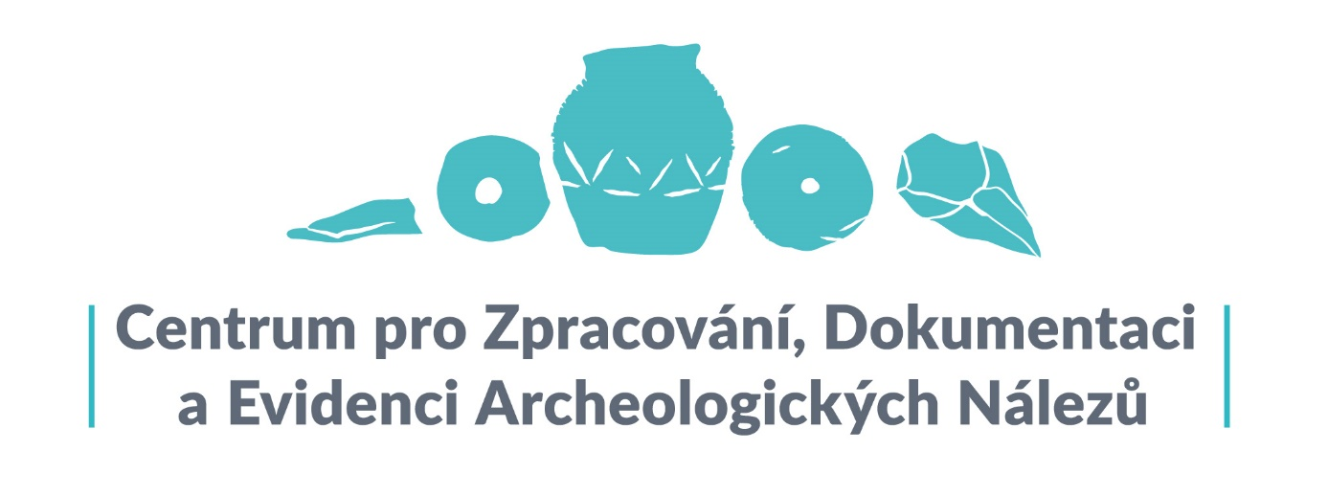

Cenová nabídka výroby replik artefaktů pro Oblastní muzeum v Litoměřicích, p. o.

Zpracováno v Ledčicích, 27. března 2023

Platnost nabídky: rok 2023

1. **Specifikace replik artefaktů**

|  |  |  |
| --- | --- | --- |
| Replika č. | Předmět/artefakt | Použitá surovina |
| 1 | čepelový nástroj | pazourek |
| 2 | pazourková hlíza | pazourek |
| 3 | neolit. sekerka s násadou | kámen, dřevo |
| 4 | zrnotěrka | kámen |
| 5 | neolit. nádoba (LBK) | keramika |
| 6 | neolit. nádoba (STK) | keramika |
| 7 | neolit. plastika (býček) | keramika |
| 8 | eneolit. nádoba (KZP) | keramika |
| 9 | eneolit. sekeromlat (ŠK) s násadou | kámen, dřevo |
| 10 | bronz. hrot šípu | bronz |
| 11 | bronz. sekera s lištami a topůrkem | bronz, dřevo |
| 12 | pazourková dýka s rukojetí | pazourek, dřevo/paroh |
| 13 | bronz. sekera s tulejí a topůrkem | bronz, dřevo |
| 14 | bronzový srp s držadlem | bronz, dřevo |
| 15 | laténské kopí | železo |
| 16 | laténská nádoba | keramika |
| 17 | laténská spona | bronz |
| 18 | hřeben (DSN) | imitace kosti – plast |
| 19 | germánská spona | železo |
| 20 | germánská nádoba | keramika |
| 21 | slovanská záušnice | bronz |
| 22 | slovanská nádoba | keramika |
| 23 | slovanská ostruha | železo |
| 24 | bronzový křížek | bronz |
| 25 | nádoba půlená (KZP) | keramika |

1. **Uložení replik**

Repliky budou uloženy v bublinkové folii v běžné kartonové krabici/krabicích.

1. **Cena a termín zhotovení**

Cena ve výši **60.000, - Kč** (nejsme plátci DPH) zahrnuje:

* + sadu vybraných replik dle předchozí domluvy v počtu celkem 25 kusů
  + materiál a práci na přípravě sady a vybraných replik
  + obalový materiál
  + náklady na poštovné a dopravu artefaktů
  + dopravu muzejních kufříků do Oblastního muzea v Litoměřicích, p.o.

**Termín zhotovení: do 15.12.2023**

1. **Požadovaná záloha**

Na zhotovení díla je požadována záloha ve výši **20.000,- Kč** splatná do 14 dnů od potvrzení objednávky/podpisu smlouvy.

**Nabídku na základě poptávky Oblastního muzea v Litoměřicích p.o. vypracovala:**

Mgr. Kristýna Matějková

ředitelka

+420 732 161 216

CZ-DEAN z.ú.

Ledčice 222

277 08 Ledčice

Česká republika

<www.czdean.cz>

